一、单选题（每题2分，共16分）
1、关于摩擦力下列说法中正确的是（ ）
A、相互挤压的粗糙物体间一定产生摩擦力
B、只有静止的物体才可能受到静摩擦力，只有运动的物体才可能受到滑动摩擦力
C、一个物体在另一个物体表面滑动时，一定受到摩擦力作用
D、摩擦力可以是阻力也可以是动力。
2、 如图所示，一水桶上系有三条绳子a、b、c，分别用它们提起相同的水时，下列说法中正确的是 （ ）
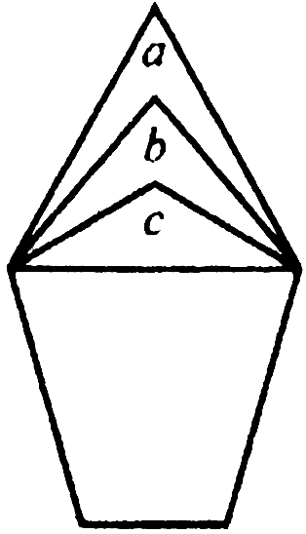
A．a绳受力最大
B．b绳受力最大
C．c绳受力最大
D．三条绳子受力一样大

3、甲、乙两物体都做匀加速直线运动，已知甲物体的加速度大于乙物体的加速度，则在某一段时间内 （ ）
A．甲的位移一定比乙的大 B．甲的平均速度一定比乙的大
C．甲的速度变化一定比乙的大 D．甲受到的合外力一定比乙的大
5、如图所示：质量为m的木块在质量为M的长木板上滑行，长木板与地面间动摩擦因数为，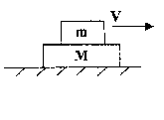木块与长木板间动摩擦因数为，若长木板仍处于静止状态，则长木板受到地面摩擦力大小为 （ ）
A．μ₁（m+M）g B．μ₂mg
C．μ₁mg D．μ₁mg+μ₂Mg

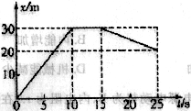
6、一遥控玩具小车在平直路上运动的位移 --时间图象如 图所示，则 （ ）
A．15s末汽车的速度为3 m／s
B．20s末汽车的速度为一lm／s
C．前10s内汽车的位移为150m
D．前25s内汽车做单向直线运动

7、.如图所示电路中，电源内阻为r，当滑动变阻器的滑动触头向左移动时，各电压表的示数变化情况为 ( ）
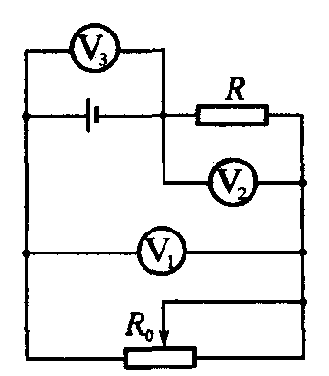
A．电压表减小，电压表增大，电压表增大
B．电压表减小，电压表增大，电压表减小
C．电压表增大，电压表减小，电压表增大
D．电压表增大，电压表增大，电压表减小

8、 如图3－6所示，一端可以绕O轴自由转动的长木板上方放一个物块，手持木板的另一端，让木板从水平位置顺时针方向缓慢旋转，在物块相对于木板开始滑动前 （ ）
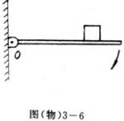
A、物块对木板的压力不变
B、物块的机械能不变
C、物块对木板的作用力对O点的力矩增大
D、物块受到的静摩擦力增大

二、单选题（每题3分，共21分）
9、一个物体在多个力的作用下做匀速直线运动，如果仅将其中某一个与速度方向相反的力的大小逐渐减小到零，然后又逐渐从零恢复到原来大小（在上述过程中，此力的方向一直保持不变），则下列关于此物体运动速度和加速度的说法中正确的是（ ）
A．速度先减小后增大 B．速度先增大后减小
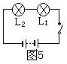
C．加速度先减小后增大 D．加速度先增大后减小
10、在图5所示的电路中，当开关S闭合时，灯L₁、L₂均不亮。某同学用一根导线去查找电路的故障，他将导线先接在灯L₁两端时发现灯L₂亮，灯L₁不亮，然后接在灯L₂的两端时发现两灯都不亮，由此可判断： ( )
A、灯L₁断路 B、灯L₁短路 C、灯L₂断路 D、灯L₂短路

11、在做“互成角度的两个力的合成”实验中，下列叙述中正确的是（ ）

A．两弹簧秤的拉力可以比橡皮条的拉力大

B．若橡皮条的拉力是合力，则两弹簧秤的拉力是分力

C．两次拉橡皮条时，不需要将橡皮条结点拉到同一位置

D．若只增大某一弹簧秤的拉力大小，而又要保证橡皮条结点的位置不变，只需调整另一弹簧秤拉力的大小即可

12、如图所示，A为一放在竖直轻弹簧上的小球，在竖直向下恒力F的作用下，在弹簧弹性限度内，弹簧被压缩到B点，现突然撒去力F，小球将向上弹起直至速度为零，不计空气阻力，则小球在上升过程中 （ ）
A
F
A．小球向上做匀变速直线运动
B．当弹簧恢复到原长时，小球速度恰减为零
B
C．小球机械能逐渐增大
D．小球动能先增大后减小

13、用两轻绳的末端各系质量分别为m_{A}、、m_{B}的带同种电荷的小球，两绳另一端同系于O点，如图所示，绳长分别为L_{A}、、L_{B}，且m_{B}=2m_{A}，L_{A}=2L_{B}，平衡后绳与竖直方向夹角分别为、β．关于两夹角的大小关系，正确的判断是 （ ）
α
β
B
小球，两绳另一端同系于O点，如图所示，绳长分别为L_{A}、、L_{B}，且m_{B}=2m_{A}，L_{A}=2L_{B}，平衡后绳与竖直方向夹角分别为
、β．关于两夹角的大小关系，正确的判断是
A、α=β B、α<β C、α>β D、 无法确定
[ ]

A
A、α=β B、α<β C、α>β D、 无法确定

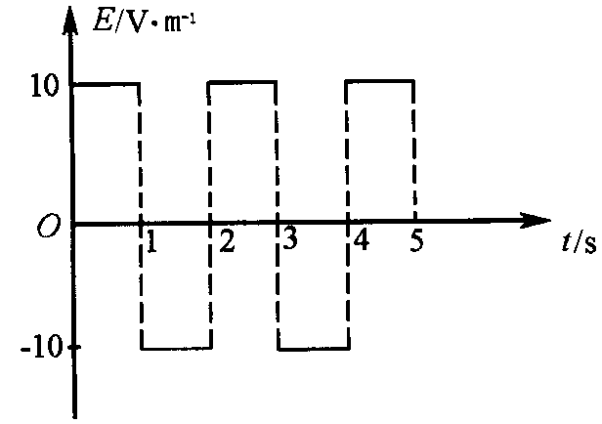
14、在空间有一正方向水平向右、大小按图所示的图线变化的电场，位于电场中A点的电子在时速度为零，在时，电子离开A点的距离大小为，那么在时，电子将处在（ ）
A．A点 B．A点左方处
C．A点右方2处 D．A点左方2处

15、一个做自由落体运动的物体，从开始运动起，连续通过三段位移的时间分别是1s、2s、3s，这三段位移的大小之比和这三段位移上的平均速度之比分别是 （ ）
A．1∶2²∶3² ，1∶2∶3 B.1∶2³∶3³，1∶2²∶3²
C.1∶2∶3， 1∶1∶1 D.1∶3∶5， 1∶2∶3

三、多选题（每题4分，共16分，每题有两个或两个以上的选项，错选不得分，漏选得2分）
16、电池甲和乙的电动势分别为E₁、E₂，内阻分别为、，若用这两个电池分别向某一个电阻R供电时，这个电阻所消耗的电功率相同，若用电池甲、乙分别向另一阻值比R大的电阻供电，该电阻所消耗的电功率分别为、，已知E₁<E₂，则 （ ）
A．电池的内电阻 B．电池的内电阻
C．电功率 D．电功率
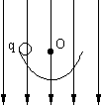
17、如图所示，绝缘光滑的半圆轨道位于竖直平面内，竖直向下的匀强电场E穿过其中，在轨道的上边缘有一个质量为m，带电量为＋q的小球，由静止开始沿轨道运动，下列说法正确的是（ ）
A.小球运动过程中机械能守恒
B.小球在轨道最低点时速度最大
C.小球在最低点对轨道的压力为mg＋qE
D.小球在最低点对轨道的压力为3(mg＋qE）
18、一物体沿固定斜面从静止开始向下运动，经过时间t₀滑至斜面底端。已知在物体运动过程中物体所受的摩擦力恒定。若用F、v、s和E分别表示该物体所受的合力、物体的速度、位移和机械能，则下列图像中可能正确的是（ ）
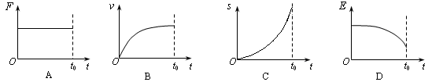

19、一个质量为2kg的物体，在5个共点力作用下做匀速直线运动，现同时撤去大小分别为10N和15N的两个力，其余的力保持不变，关于此后该物体运动的说法中正确的是（ ）
A．可能做匀减速直线运动，加速度大小是10m/s²
B．可能做匀速圆周运动，向心加速度大小是5m/s²
C．可能做匀变速曲线运动，加速度大小可能是5m/s²
D．一定做匀变速直线运动，加速度大小可能是10m/s²

四、填空题（每题4分，共16分）
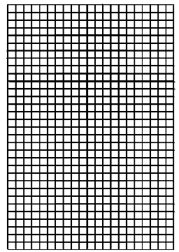
20、如图所示，匀强电场中的三点A、B、C构成一个边长为0.1m的等边三角形。已知电场线的方向平行于△ABC所在平面，A、B、C三点的电势分别为100V、60V和20V，则此匀强电场的场强大小E =________V/m。若将电量为1.0×10⁻¹⁰C的正电荷从A点移到B点，电场力所做的功W =________J。
A
CA
BA
0
1
2
3
4
30
40
50
60
70
80
A
C
B

21、某实验小组用DIS实验系统研究小车在斜面上的运动规律。右图是将小车在斜面底端以一定初速度推出后得出的图像，纵坐标的单位是cm，横坐标的单位是s。在图中记录的运动过程中，速度为零的时刻是______s（读到小数点后1位）。从图中可以看出，AB段的加速度与BC段的加速度的大小关系是：______（选填“>”、“=”或“<”）。

22、如图所示，甲、乙、丙、丁四种情况，光滑斜面的倾角都是α，球的质量都是m，球都是用轻绳系住处于平衡状态，则球对斜面压力最大的是
图；球对斜面压力最小的是 图。
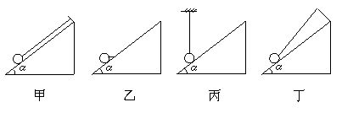
23、由某种材料制成的电器元件接在电路中时，通过
I/A
U/v
0.5
1
2
1.5
0
2
4
6
8
的电流I与两端电压U的关系如图所示。现将该
元件接在电动势为8V，内阻为4Ω的电源两端，
则通过该元件的电流为______A。若将两个这样
的元件并联接在该电源上，则每一个元件消耗的功 率为__ _W。

五、计算题（共31分）
24、（10分）用30cm的细线将质量为4×10⁻³㎏的带电小球P悬挂在O点，当空间有方向为水平向右，大小为1×10⁴N/C的匀强电场时，小球偏转37°后处于静止状态。
（1）分析小球的带电性质；
（2）求小球的带电量；
O
（3）求细线的拉力；
（4）保持小球的平衡状态不变，改变匀强电场的方向，求匀强电场场强的最小值及方向。

25、（10分） 如图所示，有一固定的楔形木块，其斜面的倾角θ＝30°，另一边与地面垂直，顶上有一定滑轮，一柔软的细绳跨过定滑轮，两端分别与物块A和B连接。A的质量为4kg，B的质量为1kg。开始时将B按在地面上不动，然后放开手，让A沿斜面下滑而B上升。物块A与斜面间动摩擦因数为。设当A沿斜面下滑2m距离后，细线突然断了，试求（g取10m/s²）：
（1）绳断瞬间物块A的速率；
30°
B
A
（2）物块B上升的最大高度。

26、（11分）如图所示电路，已知R₃=4，闭合电键，安培表读数为0.75A，伏特表读数为2V，经过一段时间，一个电阻被烧坏（断路），使安培表读数变为0.8A，伏特表读数变为3.2V，问：
(1)哪个电阻发生断路故障？
(2)R₁的阻值是多少？
(3)能否求出电源电动势和内阻r？如能，求出结果；如果不能，说明理由。
A
V
R₁
R₂
R₃
R₄
K

参考答案
一、单选题（每题2分，共16分）
1 | 2 | 3 | 4 | 5 | 6 | 7 | 8
D | C | C | D | B | B | B | D

二、单选题（每题3分，共21分）
9 | 10 | 11 | 12 | 13 | 14 | 15
D | A | A | D | A | D | B

三、多选题（每题4分，共16分，每题有两个或两个以上的选项，错选不得分，漏选得2分）

16 | 17 | 18 | 19
B D | B D | A C D | A C

四、填空题（每题4分，共16分）

20、 800 V/m 4×10⁻⁹ J

21、 1.8 s（读到小数点后1位） > （选填“>”、“=”或“<”）。

22、 乙图 丙图

23、 1 A 1.5 W

五、计算题（共31分）
24 、（10分）
（1）小球带正电．(2分)
（2）Eq=mgtgθ q=3×10⁻⁶ C （3分）
（3）5×10⁻²N（2分）
（4）6.67×10³N/C （3分）
25 、（10分）
（1）对物体受力分析，由牛顿第二定律和运动学公式得 ：
m_{B}g-T=m_{B}a (1分)
（2分）
（1分）
（2分）
（2）B以2m/s的初速度做竖直上抛运动，设继续上升的高度为h，则：
h==m =0.2m （ 2分）
物块B上升的最大高度 H=h+s=(0.2+2)m =2.2m （2分）

26、（11分）
（1）伏特表和安培表有示数且增大，说明外电阻增大，故只能是R₂被烧
断了（2分）
（2） （2分）
（3） （2分）
（1分）
（1分）
（1分）
故只能求出电源电动势而不能求出内阻r （2分）

